期末考试
八年级地理试题
一.你会判断吗？用你的火眼金睛选出最中意的一个，选出后把相应的选项代号填入下面答案栏内。(每小题2分，共20分)
题 号 | 1 | 2 | 3 | 4 | 5 | 6 | 7 | 8 | 9 | 10
答 案
1.暑假期间，小刚要从海南省的海口市乘船到天津，依次经过的海域是
A.渤海 黄海 东海 南海 B.渤海 黄海 南海 东海
C.南海 东海 黄海 渤海 D.东海 南海 渤海 黄海
2.我国幅员辽阔，南北相距约5500千米，跨纬度近50度，这就造成了
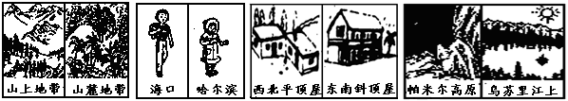
同一高山 不同景观 同一季节 不同衣着 同一国家 不同民居 同一时刻 不同景象
A B C D
3. 5.12汶川地震后，全国各地的运送救灾物资车队络绎不绝地赶往灾区，一位小朋友记下了车牌号为豫H·09958、粤B·90826、晋F·23586、鄂M·07813的四辆运送救灾物资车队。这四辆车分别来自
A.河南省、广东省、山西省、湖北省
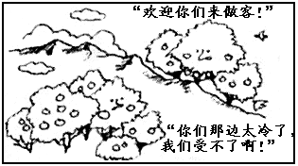
B.湖北省、广西壮族自治区、河北省、湖南省
C.河北省、福建省、江西省、山西省
D.湖南省、陕西省、浙江省、内蒙古自治区
4.右图的山脉是秦岭，下列说法错误的是
A.山脉与我国1月份0℃等温线分布大致一致
B.山脉与我国400mm等降水量线分布大致一致
C.山脉以南是亚热带，以北是暖温带
D.山脉以南是湿润地区，以北是半湿润地区
5. “鱼米之乡”和“天府之国”分别指的是
A.长江中下游平原、华北平原 B.东北平原、华北平原
C.四川盆地、东北平原 D.长江中下游平原、成都平原
6.“梅实迎时雨，苍茫值晚春” , “三时已断黄梅雨，万里初来舶掉风”，这两句诗描述了我国某种天气开始和结束的时间。该天气应该是指
A.寒潮 B.春雨 C.梅雨 D.台风雨
7.自然资源是人类文明和社会进步的物资基础。下列各项中，属于自然资源的是
A.皮革 B.煤油 C.羊毛衫 D.阳光
8.长江和黄河共同流经的省级行政区的轮廓图是
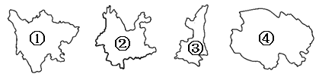
A.①④ B.②③ C.①③ D.①②
9.下表是四个城市气温与降水资料，这四个城市依次是
城市代号 | 一月 |  | 七月 |  | 年均  温ºC | 年降水  量mm
城市代号 | 气温ºC | 降水mm | 气温ºC | 降水mm | 年均  温ºC | 年降水  量mm
A | —4.3 | 2.7 | 25.9 | 175.7 | 11.8 | 577.9
B | 3.7 | 39.4 | 27.8 | 127.9 | 15.8 | 1109.8
C | —13.5 | 7.5 | 24.7 | 20.4 | 6.9 | 236.4
D | 13.3 | 43.4 | 28.5 | 227.6 | 21.9 | 1684.3
A.呼和浩特、武汉、拉萨、南昌 B.哈尔滨、昆明、西宁、北京
C.银川、海口、长春、武汉 D.北京、上海、乌鲁木齐、广州
10.下列关于我们学校所在的说法，不正确的是
A.学校所在地气候四季分明，冬冷夏热 B.我们学校处在半湿润地区
C.我们学校所在地的地形以平原为主 D.学校所在地位于多水带，水资源丰富
二.你会读图吗？地图是学习地理的工具，运用你所学的读图技能解答下列问题。（共20
分）
11.读长江干流(部分)剖面图，回答下列问题(7分)
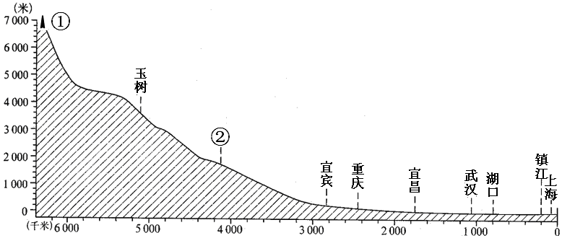
(1)我国地势有三个阶梯，其中长江发源地①位于我国的第_________级阶梯上。图中②处著名的峡谷是________________。
(2)图中长江上游和中游分界点的是___________________(填图中城市名)，中游和下游
的分界点的是___________________(填图中城市名)。
(3)在重庆市与长江汇合的支流名称是_______________，在武汉市与长江汇合的支流
名称是____________________。
(4)在长江上有“九曲回肠”的河段是_______________河段。
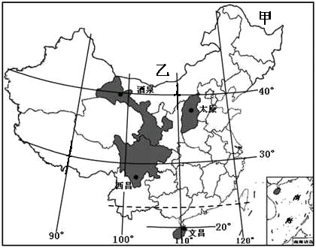
12.我国西昌(约102°E、28°N)、酒泉(约99°E、40°N)、太原(约112°E、38°N)三大卫星发射基地和即将修建的海南文昌(约110°E、20°N)第四大卫星发射基地。结合下图回答：(7分)
(1) 2008年9月25日21时10分，“神舟七号”在酒泉冲上云霄。请写出我国酒泉卫星发射基地所在省级行政区的行政中心(或省会城市)名称：_______________市。
(2)图中所示的甲、乙两国是我国的陆上邻国，请写出其国名：
甲_________________________
乙_________________________
(3)写出图中北回归线自西向东穿过省级行政区名称依次是：
_________________________________________________________。
(4)在我国四大卫星发射基地中，年降水量最少的是_________________
________(填卫星发射基地名称)，位于黄土高原的是________________(填卫星发射基地名称)，位于长江流域的是___________________________(填卫星发射基地名称)。
13.读下图，回答下列问题：(6分) 新 课标 第 一网
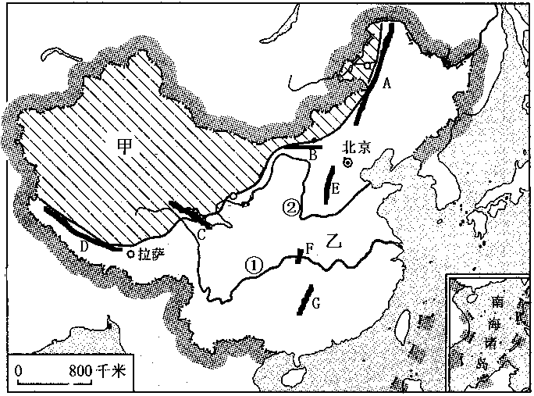
(1)若甲、乙所示的区域为我国的季风区与非季风区，则甲所示的区域应为____________
(填“季风区”或“非季风区”)。
(2)季风区与非季风区的分界线通过字母A、B、C、D所代表的一组山脉。其中字母B代表的山脉的走向是________________；字母C所代表的山脉是河流_________(填图中数字代号)的发源地。
(3)图中字母F所代表的山脉名称是__________________，正在此处建设的水利枢纽工程是_________________(填工程名称)。
(4)山脉E 西侧的地形区的地形特点是_______________________________________。
三.你能探究吗？用你所学知识和一双“地理眼”，去分析问题、解决问题，体验地理学习的乐趣。（10分）
14.读表探究：
下表是《仙桃日报》公布的2008年1月至3月仙桃市环保局环境监测站对汉江仙桃段、通顺河、通州河和仙下河等地表水进行常规监测的统计结果一览表。请你阅读后，回答问题。
仙桃市2008年第一季度地表水监测统计结果一览表
地表水名称(河流) | 统计指标 | COD | BOD | NH₃-N | 总磷 | 污染综合指数
汉江 | 监测浓度(mg/l) | 2.62 | 1.99 | 0.268 | 0.090 | 2.75
汉江 | 执行标准(≤) | 4 | 3 | 0.5 | 0.1 | 2.75
汉江 | 超标倍数 | 0 | 0 | 0 | 0 | 2.75
通州河 | 监测浓度(mg/l) | 28.25 | 8.44 | 8.85 | 0.137 | 13.06
通州河 | 执行标准(≤) | 20 | 4 | 1.0 | 0.2 | 13.06
通州河 | 超标倍数 | 0.41 | 1.11 | 7.85 | 0 | 13.06
仙下河 | 监测浓度(mg/l) | 140.5 | 33.2 | 28.32 | 1.839 | 35.22
仙下河 | 执行标准(≤) | 30 | 6 | 1.5 | 0.3 | 35.22
仙下河 | 超标倍数 | 3.68 | 4.53 | 17.88 | 5.13 | 35.22
通顺河 | 监测浓度(mg/l) | 36.50 | 14.03 | 5.45 | 0.103 | 11.29
通顺河 | 执行标准(≤) | 20 | 4 | 1.0 | 0.2 | 11.29
通顺河 | 超标倍数 | 0.82 | 2.51 | 4.45 | 0 | 11.29
(1)从一览表可知，下列四条河流中，水质最好的是____________________，水质最差的是_________________________________。(2分)
(2)污染综合指数是反映水体污染程序的指数，污染综合指数越高，表示受污染程度越大。一览表中四条河流按污染指数从大到小的顺序排列依次是：新 课 标 第一 网
____________________________________________________________________。(1分)
(3)一览表中的四条河流除_________(填河流名)水质符合《地表水环境质量标准》(GB3838-2002)Ⅱ类标准外，其它三条河流的水质都存在严重的___________________
问题。(2分)
(4)化学需氧量（COD）是指衡量水中有机物质含量多少的指标。上述四条河流中COD超标倍数最大的河流是_________________。(1分)
(5)生化需氧量(BOD)是一种用微生物代谢作用所消耗的溶解氧量来间接表示水体被有机物污染程度的一个重要指标。上述四条河流中有机物污染程度最大的河流是_________________。(1分)
(6)读了此表后，你一定对我市水资源保护和利用有重要的建议，请把你的建议写在下面(至少写两点)：(3分)
__________________________________________________________________________________________________________________________________________________________________________________________________________________________。
期末考试
八年级地理试题参考答案
一.你会判断吗？评分标准：每小题2分，共20分
题 号 | 1 | 2 | 3 | 4 | 5 | 6 | 7 | 8 | 9 | 10
答 案 | C | B | A | B | D | C | D | A | D | B
二.你会读图吗？（共20分）
11. 评分标准：每空1分，共7分
(1) 一(或1) 虎跳峡 (2) 宜昌 湖口 (3)嘉陵江 汉江 (4)荆江
12. 评分标准：每空1分，共7分x kb1.c om
(1)兰州 (2)俄罗斯 蒙古
(3)云南省、广西壮族自治区、广东省、台湾省(可填云南、广西、广东、台湾；简称亦可)
(4)酒泉 太原 西昌
13.评分标准：每空1分，共6分
(1)非季风区 (2)东西走向 ② (3)巫山 三峡水利枢纽工程(或三峡工程)
(4)地表沟壑纵横，支离破碎。(黄土深厚，土质疏松)意思相近即可。
三.你能探究吗？（10分）
14.(1)～(5)每空1分，共7分；(6)3分，答两点或两点以上得3分，只答一点得2分
（1）汉江 仙下河 （2）仙下河、通州河、通顺河、汉江
（3）汉江 水污染 （4）仙下河 （5）仙下河
（6）环保部门要寻找污染物，依法治理，政府部门要加强管理、加大治理力度，从我做起，节约用水，防止水污染。意思相近，或者回答有理，酌情给分。查字典地理网http://dili.chazidian.com

